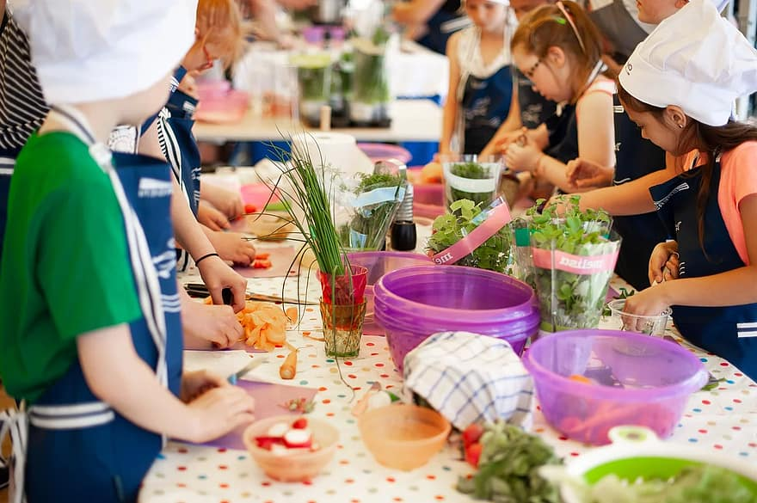
ΜΑΘΗΣΙΑΚΟ ΑΝΤΙΚΕΙΜΕΝΟ

ΤΙΤΛΟΣ: “Something’s Cooking”
ΔΗΜΙΟΥΡΓΟΣ: Ζαριφή Βάσογλου (Εκπαιδευτικός ΠΕ06)

ΤΑΥΤΟΤΗΤΑ
- Γνωστικό Αντικείμενο: Αγγλική γλώσσα
- Σύνδεση με Σχολικό Εγχειρίδιο: Think Teen 1(Advanced), Unit 3, Lesson 1 “Food for Thought”
- Προφίλ Μαθητών: 12-13 ετών (Α γυμνασίου)
- Επίπεδο Γλωσσομάθειας: Α2+
- Χρονική διάρκεια: 1 ώρα
- Προαπαιτούμενες γνώσεις:
Γνωστικό αντικείμενο: Προστακτική, Μετρήσιμα και μη-Μετρήσιμα ουσιαστικά και ποσοτικά επίθετα (quantifiers)
Ψηφιακές δεξιότητες: Χρήση φυλλομετρητή, κειμενογράφου, ηλεκτρονικού λεξικού και ψηφιακού πίνακα ανακοινώσεων (padlet)

ΑΝΑΛΥΤΙΚΗ ΠΕΡΙΓΡΑΦΗ
Οι μαθητές/ιες καλούνται να παρουσιάσουν κάποιες παραδοσιακές ελληνικές συνταγές για τους μαθητές/ιες με τους οποίους συνεργάζονται στα πλαίσια ευρωπαϊκού προγράμματος (e-Twinnning, “You Are What You Eat”) που θα αναρτήσουν σε κοινόχρηστο padlet.Θα αναπτύξουν τον οπτικό, γλωσσικό,ψηφιακό και κριτικό γραμματισμό.

1η δραστηριότητα: What you Need
Διάρκεια: 15 ΄
Είδος δραστηριότητας: Λεξιλογική
Οργάνωση τάξης: Ολομέλεια
Ρόλος εκπαιδευτικού: Διδακτικός, συντονιστικός
Ενέργειες μαθητών: Οι μαθητές/ιες, ως χρήστες κι αποκωδικοποιητές κειμένου, επισκέπτονται το αποθετήριο ψηφιακού υλικού ΦΩΤΟΔΕΝΤΡΟ και με τη χρήση του Picture Dictionary που υπάρχει εκεί συμπληρώνουν το φύλλο εργασίας που έχουν πάρει, όπου διακρίνουν σε 2 ομάδες τις λέξεις και φράσεις που βλέπουν (Ρήματα: Ενέργειες στην κουζίνα- /Ουσιαστικά:εξαρτήματα) και συμπληρώνουν την ερμηνεία τους στα ελληνικά, ως προετοιμασία και βοήθεια για την επόμενη δραστηριότητα.
https://photodentro.edu.gr/v/item/ds/8521/6373
Μαθησιακά αποτελέσματα: Εμπλουτισμός λεξιλογίου σχετικού με το φαγητό και τη μαγειρική.

2η Δραστηριότητα: Recipes from Greece on Your Plate!
Διάρκεια: 30΄
Είδος δραστηριότητας: Άσκηση γραπτής έκφρασης (Creative writing)
Οργάνωση τάξης: Σε ομάδες 4-5 ατόμων
Ρόλος εκπαιδευτικού: Συντονιστικός, υποστηρικτικός, συμβουλευτικός, διαμεσολαβητικός.
Ενέργειες μαθητών: Οι μαθητές/ιες πλοηγούνται στο διαδίκτυο, με χρήση tablet, και αναζητούν παραδοσιακά ελληνικά γεύματα (ανά ομάδα: 1: ορεκτικά (Starters), 2 κ 3:κυρίως πιάτα- 2 προτάσεις -άρα 2 ομάδες-, η μία κατάλληλη για χορτοφάγους (Main Dishes), 4: επιδόρπια/γλυκίσματα (deserts), τα οποία θα πρέπει να μην είναι ιδιαίτερα δύσκολα για να μπορούν οι φίλοι τους στην Ευρώπη να τα εκτελέσουν. Στη συνέχεια μεταφέρουν στα αγγλικά τις συνταγές που κρίνουν κατάλληλες, χρησιμοποιούν ηλεκτρονικό λεξικό αν χρειαστεί, και τις αναρτούν σε κοινόχρηστο με τους εταίρους τους padlet.
Μαθησιακά αποτελέσματα: Στοχευμένη αναζήτηση πληροφοριών στο διαδίκτυο και χρήση ψηφιακών εργαλείων, ανάπτυξη δεξιοτήτων ζωής (συνεργατικότητα, διαπραγμάτευση, επίλυση προβλήματος), εξάσκηση γραμματικών φαινομένων (προστακτική) και λεξιλογίου.

WORKSHEET (ΦΥΛΛΟ ΕΡΓΑΣΙΑΣ)
1st Activity (1η Δραστηριότητα) (15΄)
Use the link given and, with the help of the picture dictionary, put the words/phrases you see in the correct column. Then translate them in Greek.
(Ανοίξτε το σύνδεσμο που δίνεται, και με τη βοήθεια του Picture Dictionary, τοποθετήστε τις λέξεις/φράσεις στη σωστή ομάδα και μεταφράστε τες.)
https://photodentro.edu.gr/v/item/ds/8521/6373

Ρήματα/Ενέργειες στην κουζίνα | Ουσιαστικά/Εξαρτήματα
bake= | toaster=
boil= | potato masher=
fry= | knife=
…. | …
…. | …

2nd Activity (2η δραστηριότητα): (30΄)
Group A (Ομάδα Α): Find 2 traditional Greek starters (e.g salads), write the ingredients and the way we prepare them and transfer the information in your e-Twinning padlet, after you have included photos, links or videos.
(Αναζητήστε ελληνικές σαλάτες ή ορεκτικά (2 συνολικά), γράψτε τα υλικά και τον τρόπο παρασκευής τους σε έγγραφο, εμπλουτίστε με εικόνες ή βίντεο, αν μπορείτε, και αναρτήστε το στο συνεργατικό padlet της ομάδας e-Twinning).
Group B (Ομάδα Β): Find a recipe for a traditional Greek main dish (e.g. mousaka, stuffed peppers…), write the ingredients and how we prepare it and paste the document in your e-Twinning padlet, after you include photos, links or videos.
(Αναζητήστε μία παραδοσιακή ελληνική συνταγή, (π.χ. μουσακά,, γεμιστά…) γράψτε τα υλικά και τον τρόπο παρασκευής του σε έγγραφο, το οποίο, αφού εμπλουτίσετε με εικόνες, βίντεο ή συνδέσμους, θα αναρτήσετε στο συνεργατικό padlet της ομάδας e-Twinning.)
Group C (Ομάδα Γ): FInd a traditional Greek recipe, suitable for vegetarians and vegans (e.g, bean soup or beans in the oven…), write the ingredients and the way the dish is cooked. Then upload the document in your e-Twinning padlet. Remember to use photos, links or videos. (Αναζητήστε μια παραδοσιακή χορτοφαγική συνταγή (π.χ. λαδερά φαγητά), και σε έγγραφο γράψτε τα υλικά και τον τρόπο παρασκευής -αν μπορείτε προσθέστε εικόνες, συνδέσμους, βίντεο- και αναρτήστε το στο συνεργατικό padle)t.
Group D (Ομάδα Δ): Find a traditional greek dessert (e.g. chalva, kourabiedes…), write the ingredients and how we make them and upload the document in your e-twinning padlet, after you use photos, links or videos , if you can.
(Αναζητήστε ένα παραδοσιακό ελληνικό γλύκισμα (π.χ. χαλβάς, κουραμπιέδες…) και σε έγγραφο γράψτε τα υλικά και τρόπο παρασκευής του. Αναρτήστε το στο συνεργατικό padlet αφού το εμπλουτίσετε με εικόνες, συνδέσμους ή βίντεο.)

https://padlet.com/zvassoglou/you-are-what-you-eat-z1fuuny8zttn5at0

